Лабораторная работа
Поверка радиотехнических средств измерений
общего назначения. Генератор

Цели работы:
- изучить методы обеспечения единства измерений;
- изучить способы нормирования и формы представления метрологических характеристик средств измерения;
- приобрести навыки метрологической калибровки средств измерений на примере генератора низкой частоты ГЗ-109.

Порядок запуска виртуальной лабораторной работы (ВЛР)
1. Получите доступ к виртуальному рабочему столу. Инструкция по доступу прилагается к заданию в курсе.
2. Откройте на виртуальном рабочем столе папку «Лабораторные работы», выберите папку «Professional group», в ней запустите двойным щелчком программу Выполнить.
3. Одинарным щелчком выберите группу «Технические измерения и приборы».
4. Из развернувшегося перечня выберите одинарным щелчком лабораторную работу «Поверка радиотехнических средств измерений общего назначения, генератор».
5. По одинарному щелчку вам будут доступны файлы ВЛР: Методические материалы и Виртуальная лаборатория (рис. 1).
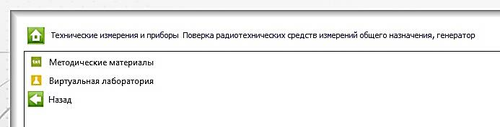
Рис. 1. Файлы ВЛР
Выход из Методических материалов – стрелка «влево» на зеленом фоне в левом нижнем углу экрана (). Выход из Виртуальной лаборатории – клавиша F10.
Используйте сочетание клавиш Ctrl+Alt, чтобы курсор мыши имел возможность свернуть или уменьшить размер окна виртуального стола. Тогда вы сможете и работать на своем компьютере за пределами виртуального рабочего стола, и возвращаться обратно (рис. 2).
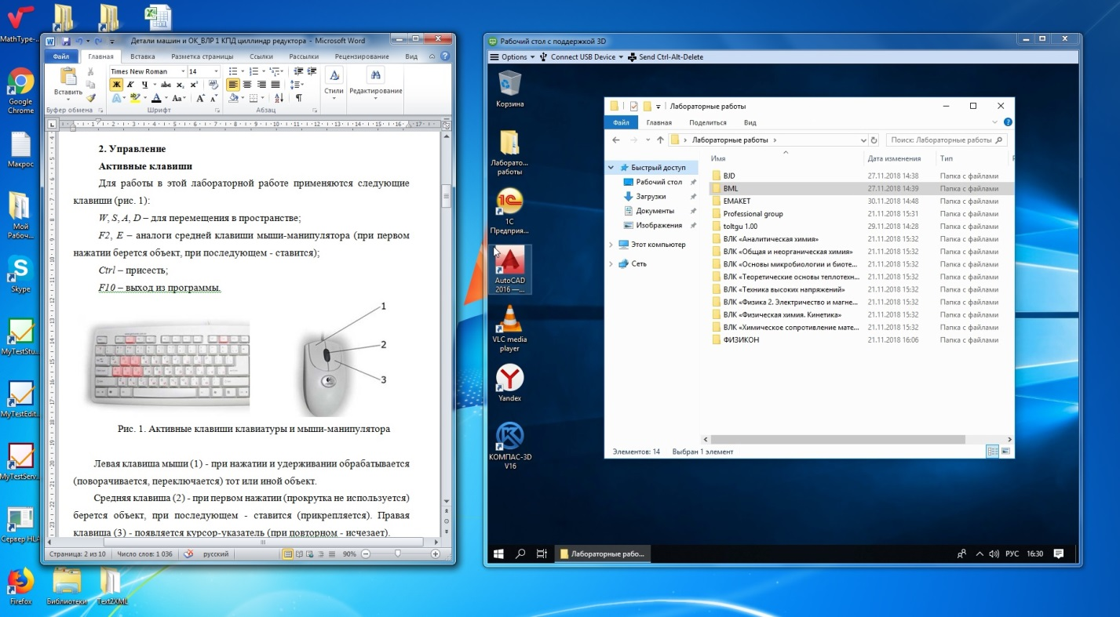
Рис. 2. Личный рабочий стол и виртуальный

Управление
Активные клавиши
Для работы в этой лабораторной работе применяются следующие клавиши (рис. 3):
- W, S, A, D – для перемещения в пространстве;
- F2, Е – аналоги средней клавиши мыши-манипулятора (при первом нажатии берется объект, при последующем – ставится);
- Ctrl – присесть;
- F10 – выход из программы.
Рис. 3. Активные клавиши клавиатуры и мыши-манипулятора

Левая клавиша мыши (1): при нажатии и удерживании обрабатывается (поворачивается, переключается) тот или иной объект.
Средняя клавиша (2): при первом нажатии (прокрутка не используется) берется объект, при последующем – ставится (прикрепляется). Правая клавиша (3): появляется курсор-указатель (при повторном – исчезает).
Примечание: при появившемся курсоре невозможно перевести взгляд вверх и в стороны.
На рис. 4 представлен общий вид лабораторного оборудования.
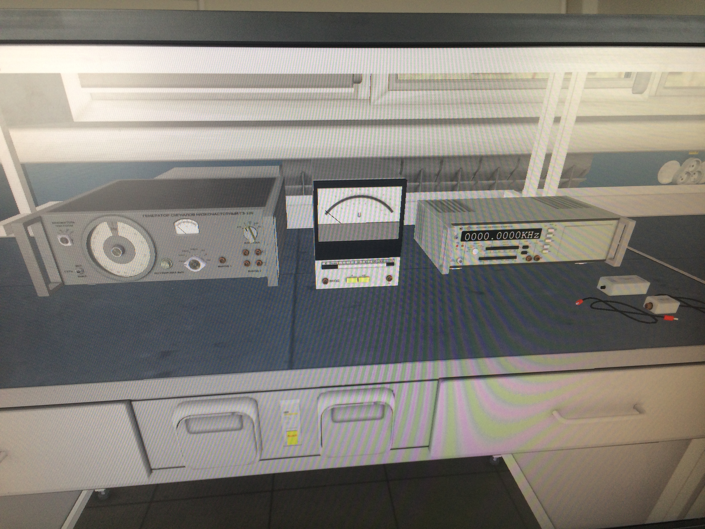
Рис. 4. Общий вид лабораторного оборудования

Краткие теоретические сведения
Наиболее важными метрологическими характеристиками прибора являются погрешности, возникающие из-за несовпадения действительных свойств прибора с номинальными. Различают основную и дополнительныe погрешности. Основная погрешность возникает при нормальных условиях использования прибора, а дополнительные – при отклонении условий использования за пределы нормальных. Пределы допускаемых значений основной и дополнительных погрешностей приборов устанавливаются в виде абсолютных и приведенных значений.
Абсолютная погрешность $∆$ прибора есть разность между показанием $X_{П}$ прибора и истинным значением $X_{И}$ измеряемой величины:
$∆ ≈X_{П}-X_{И}.$ (1)
Так как истинное значение неизвестно, вместо него используют действительное значение $X_{Д}$, за которое принимают при поверке показания $X_{И}$образцового прибора:
$∆ ≈X_{О}-X_{Д}$. (2)
Для каждой числовой отметки шкалы прибора определяют два значения абсолютной погрешности: $∆_{М}$– при увеличении и $∆_{Б}$– при уменьшении показаний прибора. Характер распределения $∆$ по диапазону измерения зависит от конкретного вида прибора.
Относительная погрешность δ прибора определяется по формуле:
$δ=±(100∙∆)/X_{О}$, (3)

где $X_{О}$– показания образцового прибора.
Относительная погрешность прибора распределена по диапазону измерения неравномерно. Например, у щитовых стрелочных приборов она велика в начале шкалы и минимальна в конце, поэтому при их использовании необходимо, чтобы стрелка прибора при снятии показаний находилась как можно ближе к конечной числовой отметке шкалы.
Для сравнения точности приборов, имеющих разные пределы измерения, введено понятие приведенной погрешности прибора $γ$, определяемой по формуле:
$γ=±(100∙∆)/X_{Н}$, (4)
где $X_{Н}$ – нормирующее значение.
Вариация В определяется как абсолютная разность между показаниями образцового прибора, соответствующими одной и той же числовой отметке шкалы поверяемого прибора, полученными при возрастании $X_{01}$и убывании $X_{02}$ измеряемой величины:
$B=\left|X_{01}-X_{02}\right|$. (5)
Вариация показаний определяется для каждой числовой отметки шкалы. Ни одно из полученных значений не должно превышать предела допустимого значения.

Список оборудования
    - Генератор ГЗ-109.
    - Частотомер 43-54.
    - Вольтметр Ф-584.
    - Аттенюатор 40 дБ.
    - Нагрузка 50 Ом.

Общий порядок проведения работы и представления результатов
- Результаты опробования вольтметра (п. 2 описания хода работы (см. ниже)).
- Результаты калибровки по частоте (п. 3).
3. Определение погрешности и вариации показаний калибруемого генератора по формулам (1)–(5).
4. Сравнение реальных значений погрешности с максимально допустимыми, вывод о пригодности генератора к применению, заполнение таблицы 1 в бланке выполнения лабораторной работы.
5. Результаты калибровки по напряжению (п. 4).
6. Определение погрешности и вариации показаний калибруемого генератора по формулам (1)–(5).
7. Сравнение реальных значений погрешности с максимально допустимыми, вывод о пригодности генератора к применению, заполнение таблицы 2 в бланке выполнения лабораторной работы.
8. Результаты определения погрешности ослабления встроенного аттенюатора генератора (п. 5).
9. Определение погрешности и вариации показаний калибруемого генератора по формулам (1)–(5).
10. Сравнение реальных значений погрешности с максимально допустимыми, вывод о пригодности генератора к применению, заполнение таблицы 3 в бланке выполнения лабораторной работы.
11. Результаты определения погрешности ослабления внешнего аттенюатора – 40 дБ (п. 6).
12. Сравнение реальных значений погрешности с максимально допустимыми, вывод о пригодности генератора к применению.
13. Письменные ответы на контрольные вопросы, заполнение бланка выполнения работы с титульным листом, прикрепление его в курс для проверки.

Методические рекомендации
1. Запустите файл «Методические материалы» из п. 5 раздела «Порядок запуска ВЛР» и изучите раздел «Теория» методических материалов.
2. Выйдите из файла «Методические материалы», запустите файл «Виртуальная лаборатория» из п. 5 раздела «Порядок запуска ВЛР».
3. Выполняйте указания следующего раздела.

Ход действий на лабораторном стенде
1. Перед началом работы с прибором необходимо выдержать время для его прогрева. В случае с ГЗ-109 это 15 минут. В данной работе используется уже прогретый прибор.
2. Опробование (проверка исправности).
2.1. Установите частоту генерации 1000 Гц:
- установите «МНОЖИТЕЛЬ ЧАСТОТЫ» в положение «10»;
- нажмите на диск селектора, он поворачивается до «100».
2.2. Нажмите на переключатель «Нагрузка», он устанавливается в положение «АТТ».
2.3. Установите аттенюатор в положение «15 В». Нажмите на переключатель, он устанавливается в положение «15 В».
2.4. К гнезду «Выход1» подключите нагрузку 50 Ом, к ней подключите вольтметр. Нажмите на нагрузку.
2.5. Установите переключатель пределов измерения вольтметра Ф-584 в положение «30 В»: нажмите на кнопку «30» на вольтметре.
2.6. Поверните ручку «РЕГУЛИРОВКА ВЫХ.» вправо до упора. Убедитесь, что вольтметр показывает не менее 15 В»: нажмите на ручку «РЕГУЛИРОВКА ВЫХ.», она поворачивается вправо.
2.7. Установите частоту 20 Гц. Убедитесь, что вольтметр показывает не менее 15 В»:
- установите «МНОЖИТЕЛЬ ЧАСТОТЫ» в положение «1»;
- нажмите на диск селектора.
  - Установите частоту 200 кГц. Убедитесь, что вольтметр показывает не менее 15 В»:
- установите «МНОЖИТЕЛЬ ЧАСТОТЫ» в положение «10³»;
- нажмите на диск селектора.
Проведите определение метрологических характеристик генератора.
3. Определение погрешности установки частоты генератора по шкале частот. Измерения проводятся в трех точках каждого диапазона: в начале, в середине и в конце. Измерения необходимо произвести дважды. Сначала при увеличении частоты, затем при уменьшении.
3.1. Подключите к гнезду «ВЫХОД1» нагрузку 50 Ом, к нагрузке подключите частотомер в режиме измерения частоты: нажмите на нагрузку, собирается схема.
3.2. Установите диапазон 1 генератора, частота в начале диапазона = 20 Гц. Снимите показания частотомера:
- установите «МНОЖИТЕЛЬ ЧАСТОТЫ» в положение «1»;
- нажмите на диск селектора, он поворачивается до «20».
3.3. Установите диапазон 1 генератора, частота в середине диапазона = 60 Гц. Снимите показания частотомера: нажмите на диск селектора, он поворачивается до «60».
3.4. Установите диапазон 1 генератора, частота в конце диапазона = 200 Гц. Снимите показания частотомера: нажмите на диск селектора, он поворачивается до «200».
3.5. Установите диапазон 2 генератора, частота в начале диапазона = 200 Гц. Снимите показания частотомера:
- установите «МНОЖИТЕЛЬ ЧАСТОТЫ» в положение «10»;
- нажмите на диск селектора, он поворачивается до «20».
3.6. Установите диапазон 2 генератора, частота в середине диапазона = 600 Гц. Снимите показания частотомера: нажмите на диск селектора, он поворачивается до «60».
3.7. Установите диапазон 2 генератора, частота в конце диапазона = 2000 Гц. Снимите показания частотомера: нажмите на диск селектора, он поворачивается до «200».
3.8. Установите диапазон 3 генератора, частота в начале диапазона = 2000 Гц. Снимите показания частотомера:
- установите «МНОЖИТЕЛЬ ЧАСТОТЫ» в положение «10²»;
- нажмите на диск селектора, он поворачивается до «20».
3.9. Установите диапазон 3 генератора, частота в середине диапазона = 6000 Гц. Снимите показания частотомера: нажмите на диск селектора, он поворачивается до «60».
3.10. Установите диапазон 3 генератора, частота в конце диапазона = 20000 Гц. Снимите показания частотомера: нажмите на диск селектора, он поворачивается до «200».
3.11. Установите диапазон 4 генератора, частота в начале диапазона = 20000 Гц. Снимите показания частотомера:
- установите «МНОЖИТЕЛЬ ЧАСТОТЫ» в положение «10³»;
- нажмите на диск селектора, он поворачивается до «20».
3.12. Установите диапазон 4 генератора, частота в середине диапазона = 60000 Гц. Снимите показания частотомера: нажмите на диск селектора, он поворачивается до «60».
3.13. Установите диапазон 4 генератора, частота в конце диапазона = 200000 Гц. Снимите показания частотомера: нажмите на диск селектора, он поворачивается до «200».
3.14. Теперь необходимо провести те же испытания, но в обратном направлении, т. е. при уменьшении частоты. Пункты раздела 3.2–3.13 выполнить в обратной последовательности. При смене диапазона переключать «МНОЖИТЕЛЬ ЧАСТОТЫ». Крутить диск селектора в обратном направлении.
3.15. Занесите показания частотомера в протокол и сделайте вывод о пригодности генератора.
4. Определение погрешности установки выходного напряжения генератора.
Определение погрешности установки выходного напряжения генератора проводится методом сравнения показания индикатора выходного уровня генератора с показаниями образцового вольтметра. Измерения проводятся в трех отметках шкалы «15 V», на частотах 20, 1000 и 200000 Гц. Измерения необходимо произвести дважды. Сначала при увеличении напряжения, затем при уменьшении.
4.1. К гнезду «Выход1» подключите нагрузку 50 Ом, к ней подключите вольтметр: нажмите на нагрузку, собирается схема.
4.2. Установите частоту генерации 1000 Гц:
- установите «МНОЖИТЕЛЬ ЧАСТОТЫ» в положение «10»;
- нажмите на диск селектора, он поворачивается до «100».
4.3. Установите выходное напряжение = 3 В. Снимите показания вольтметра: нажмите на «РЕГУЛИРОВКА ВЫХ».
4.4. Установите выходное напряжение = 9 В. Снимите показания вольтметра: нажмите на «РЕГУЛИРОВКА ВЫХ».
4.5. Установите выходное напряжение = 15 В. Снимите показания вольтметра: нажмите на «РЕГУЛИРОВКА ВЫХ».
4.6. Теперь второй проход. При уменьшении напряжения. Установите выходное напряжение на максимум, затем = 15 В. Снимите показания вольтметра: нажмите на «РЕГУЛИРОВКА ВЫХ».
4.7. Установите выходное напряжение = 9 В. Снимите показания вольтметра: нажмите на «РЕГУЛИРОВКА ВЫХ».
4.8. Установите выходное напряжение = 3 В. Снимите показания вольтметра: нажмите на «РЕГУЛИРОВКА ВЫХ».
4.9. Установите частоту генерации 20 Гц:
- установите «МНОЖИТЕЛЬ ЧАСТОТЫ» в положение «1»;
- нажмите на диск селектора, он поворачивается до «20».
4.10. Точный повтор пунктов 4.3–4.8.
4.11. Установите частоту генерации 200 кГц:
- установите «МНОЖИТЕЛЬ ЧАСТОТЫ» в положение «10³»;
- нажмите на диск селектора, он поворачивается до «200».
4.12. Точный повтор пунктов 4.3–4.8.
4.13. Занесите показания вольтметра в протокол и сделайте вывод о пригодности генератора.
5. Определение погрешности ослабления встроенного аттенюатора.
Действительное значение ослабления встроенного аттенюатора определяется непосредственным измерением напряжения на выходе генератора образцовым вольтметром на частотах 20, 1000 Гц и 200кГц.
5.1. К гнезду «Выход1» подключите нагрузку 50 Ом, к ней подключите вольтметр: нажмите на нагрузку, собирается схема.
5.2. Установите частоту генерации 20 Гц:
- установите «МНОЖИТЕЛЬ ЧАСТОТЫ» в положение «1»;
- нажмите на диск селектора, он поворачивается до «20».
5.3. Установите предел измерения вольтметра «10 V»: нажмите на кнопку «10» на вольтметре.
5.4. Установите аттенюатор в положение 15 V, переключатель «НАГРУЗКА» в положение «АТТ.», ручкой «РЕГУЛИРОВКА ВЫХ.» установите напряжение по вольтметру = 9 В: нажмите на ручке «РЕГУЛИРОВКА ВЫХ.».
5.5. Переключите аттенюатор в положение «5 V». Смените предел вольтметра на «3 V». Снимите показания вольтметра. Сделайте вывод о пригодности генератора:
- нажмите на переключатель аттенюатора;
- нажмите на кнопку «3» на вольтметре.
5.6. Переключите аттенюатор в положение «1,5 V». Смените предел вольтметра на «1 V». Снимите показания вольтметра. Сделайте вывод о пригодности генератора:
- нажмите на переключатель аттенюатора;
- нажмите на кнопку «1» на вольтметре.
5.7. Переключите аттенюатор в положение «500 mV». Смените предел вольтметра на «300 mV». Снимите показания вольтметра. Сделайте вывод о пригодности генератора:
- нажмите на переключатель аттенюатора. Он поворачивается в положение «500 mV»;
- нажмите на кнопку «300» на вольтметре.
5.8. Переключите аттенюатор в положение «150 mV». Смените предел вольтметра на «100 mV». Снимите показания вольтметра. Сделайте вывод о пригодности генератора:
- нажмите на переключатель аттенюатора. Он поворачивается в положение «150 mV»;
- нажмите на кнопку «100» на вольтметре.
5.9. Переключите аттенюатор в положение «50 mV». Смените предел вольтметра на «30 mV». Снимите показания вольтметра. Сделайте вывод о пригодности генератора:
- нажмите на переключатель аттенюатора. Он поворачивается в положение «50 mV»;
- нажмите на кнопку «30» на вольтметре.
5.10. Переключите аттенюатор в положение «15 mV». Смените предел вольтметра на «10 mV». Снимите показания вольтметра. Сделайте вывод о пригодности генератора:
- нажмите на переключатель аттенюатора. Он поворачивается в положение «15 mV»;
- нажмите на кнопку «10» на вольтметре.
5.11. Установите частоту генерации 1000 Гц:
- установите «МНОЖИТЕЛЬ ЧАСТОТЫ» в положение «10»;
- нажмите на диск селектора, он поворачивается до «100».
5.12. Смените предел вольтметра на «10 V», установите аттенюатор в положение 15V, ручкой «РЕГУЛИРОВКА ВЫХ» установите напряжение по вольтметру = 9 В:
- нажмите на кнопку «mV» на вольтметре;
- нажмите на переключатель аттенюатора. Он поворачивается в положение «15 V».
5.13. Полный повтор пунктов 5.3–5.10.
5.14. Установите частоту генерации 200 кГц:
- установите «МНОЖИТЕЛЬ ЧАСТОТЫ» в положение «10³»;
- нажать на диск селектора, он поворачивается до «200».
5.15. Повтор пункта 5.13.
5.16. Полный повтор пунктов 5.3–5.10.
6. Определение погрешности ослабления внешнего аттенюатора 40 дБ.
6.1. Установите частоту генерации 1000 Гц:
- установите «МНОЖИТЕЛЬ ЧАСТОТЫ» в положение «10»;
- нажмите на диск селектора, он поворачивается до «100».
6.2. Переключите встроенный аттенюатор в положение «15 V». Смените предел вольтметра на «100 mV»:
- нажмите на переключатель аттенюатора. Он поворачивается в положение «15 V»;
- нажмите на кнопку «100» на вольтметре.
6.3. К гнезду «Выход1» подключите внешний аттенюатор 40 дБ, к нему нагрузку 50 Ом, к ней подключите вольтметр: нажмите на нагрузку или внешний аттенюатор, собирается схема.
6.4. Снимите показания вольтметра. Сделайте вывод о пригодности генератора.

Бланк выполнения работы
Поверка радиотехнических средств измерений общего назначения.
Генераторы

- Цель работы.
- Результаты опробования генератора.
- Результаты калибровки по частоте (табл. 1).
Таблица 1
Метрологическая калибровка генератора по частоте
Показания калибруе–мого генератора,  Гц | Показания частотомера,  Гц |  | Абсолютная погрешность,  Гц |  | Вариация показаний,  Гц | Относительная погрешность,  % |  | Приведенная погрешность,  %
Показания калибруе–мого генератора,  Гц | при увели-чении часто-ты | при умень-шении часто-ты | при увели-чении часто-ты | при умень-шении часто-ты | Вариация показаний,  Гц | при увели-чении часто-ты | при умень-шении часто-ты | при увели-чении часто-ты | при умень-шении часто-ты
20
60
200
600
2000
6000
20000
60000
200000

- Результаты калибровки по напряжению (табл. 2).

Таблица 2
Метрологическая калибровка генератора по напряжению
Показания калибруе-мого генератора,,  В | Показания образцового вольтметра,  В |  | Абсолютная погрешность,  В |  | Вариация показаний,  В | Относительная погрешность,  % |  | Приведенная погрешность,  %
Показания калибруе-мого генератора,,  В | при увели-чении напря-жения | при умень-шении напря-жения | при увели-чении напря-жения | при умень-шении напря-жения | Вариация показаний,  В | при увели-чении напря-жения | при умень-шении напря-жения | при увели-чении напря-жения | при умень-шении напря-жения
1000 Гц
15
9
3
20 Гц
15
9
3
200 000 Гц
15
9
3

- Определение погрешности ослабления встроенного аттенюатора (табл. 3).
Таблица 3
Определение погрешности ослабления встроенного аттенюатора
Показания калибруе-мого генератора | Показания образцового вольтметра,  В |  | Абсолютная погрешность,  В |  | Относительная погрешность,  % |  | Приведенная погрешность,  %
20 Гц
15 В
5 В
1,5 В
500 mB
150 mB
50 mB
15 mB
1000 Гц
15 В
5 В
1,5 В
500 mB
150 mB
50 mB
15 mB
200 000 Гц
15 В
5 В
1,5 В
500 mB
150 mB
50 mB
15 mB

7. Определение погрешности ослабления внешнего аттенюатора – 40 дБ.
8. Ответы на контрольные вопросы.
Что такое калибровка средства измерения?
Какие функции выполняет калибровка?
Что представляет собой абсолютная, относительная и приведенная погрешность измерения?
На какие группы делятся измерительные генераторы?
Что называется поверкой?

9. Выводы по работе.

